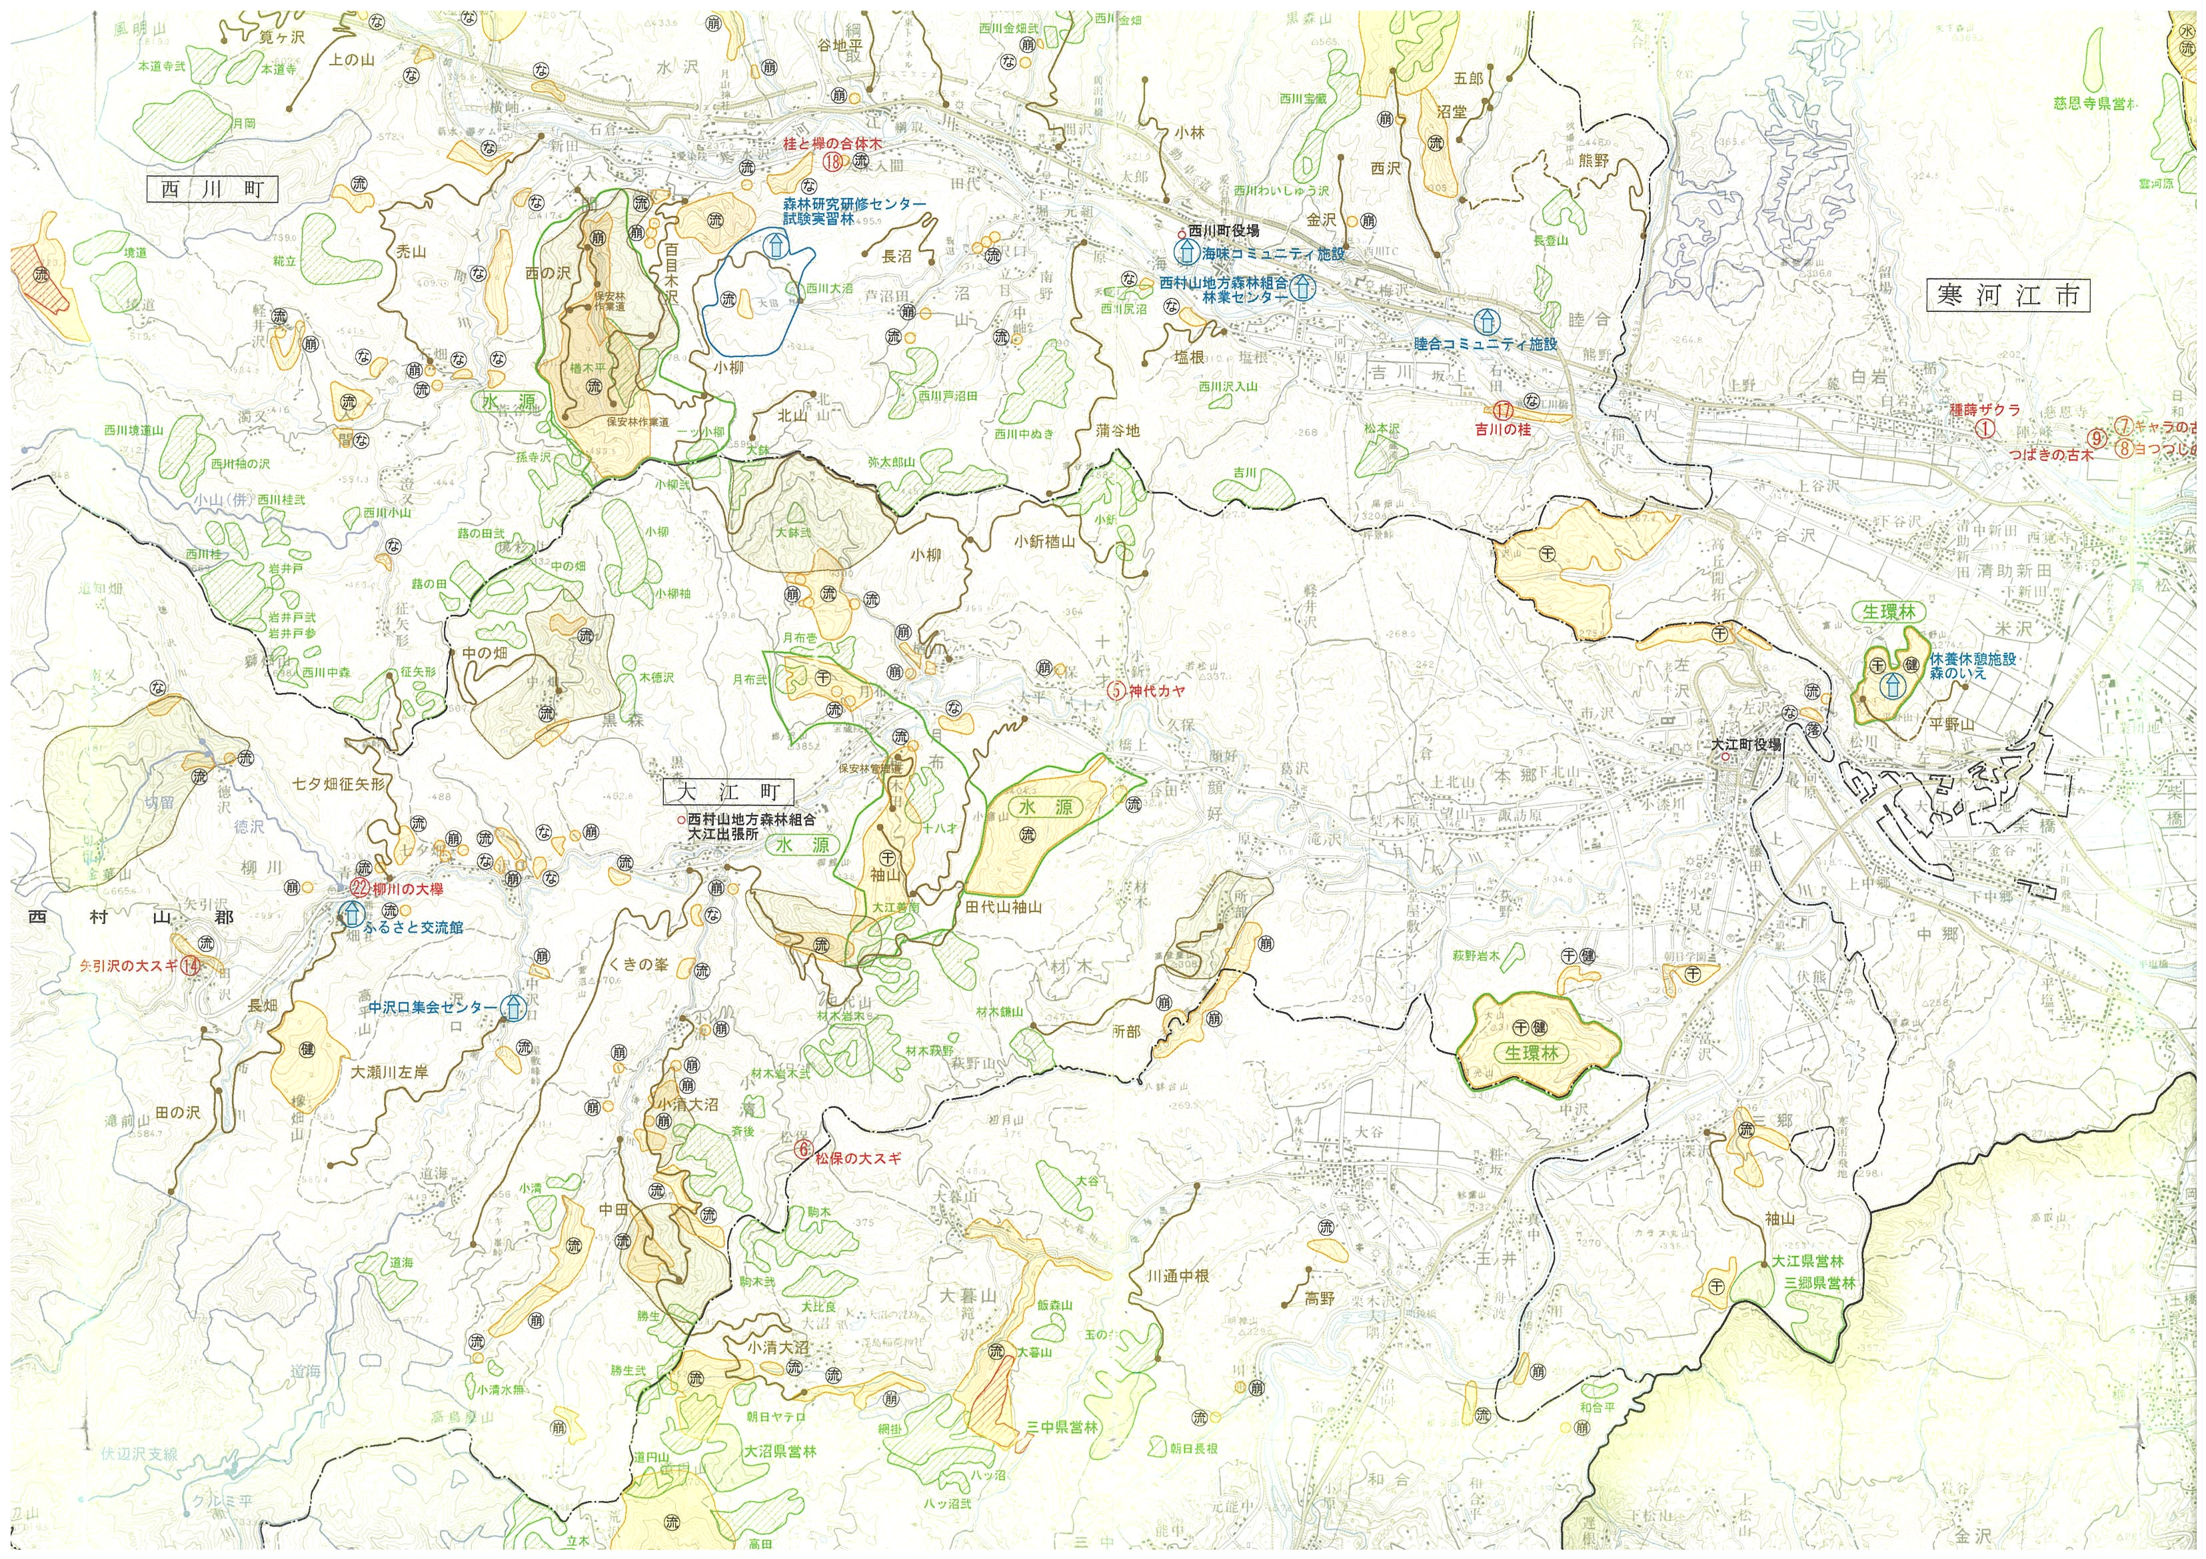
位 置 図 1:25,000
林道長畑線
※終日全面通行止め
町道神通峡連絡線

う回路

